Revista Médica Sinergia

ISSN 2215-4523
Vol.1 Num:2 Febrero 2016 pp: 3 - 5

- Médico General. Clínica privada del Dr. Juan Carlos Sánchez
San José- Costa Rica Correo: drjcsa@racsa.com

INTRODUCCION
INFECCIÓN TRACTO URINARIO EN EL EMBARAZO
(URINARY TRACT INFECTIONS IN PREGNANCY)

*Juan Carlos Sánchez Arias
RESUMEN
Las formas de presentación de la infección del tracto urinario son: bacteriuria asintomática, cistitis, pielonefritis e infecciones a repetición. En el diagnóstico se utilizará el examen general de orina y urocultivo. Toda embarazada asintomática deberá ser tratada. El antibiótico de elección se escogerá de acuerdo a su seguridad para el feto y la madre.

DESCRIPTORES
Tracto urinario, examen general de orina, urocultivo, nitrofurantoína.

SUMMARY
Presentation forms of urinary tract infection are asymptomatic bacteriuria, cystitis, pyelonephritis and recurrent infections. In diagnosing the urinalysis and urine culture were used. All asymptomatic pregnant should be treated. The antibiotic of choice will be chosen according to their safety for the fetus and the mother.

KEYWORDS
Urinary tract infections, urinalysis, urine culture, nitrofurantoin.

  - Del 2-9% de las embarazadas en el primer trimestre presentará

En el control prenatal, es una patología que aparece con frecuencia en la mujer embarazada, teniendo diversas formas de presentación en las que se nombran: bacteriuria asintomática, cistitis, pielonefritis e infecciones a repetición.

BACTERIURIA ASINTOMÁTICA

Definición
Dos urocultivo positivos con una diferencia de 24 horas y con un recuento ≥ 10⁵ ufc/ml de la misma sepa, en ausencia de síntomas clínicos.

Riesgo
bacteriuria asintomática (BA).
- Un 20-40% de la bacteriuria asintomática no tratadas evolucionan a pielonefritis
- Del 60-70% de las pielonefritis en el embarazo presenta bacteriuria asintomática previamente.

CISTITIS EN EL EMBARAZO

Definición
- Es una infección bacteriana de la vejiga o las vías urinarias inferiores
Cuadro clínico
Clínica miccional: disuria, polaquiuria, tenesmo vesical, dolor retro o supra púbico y en la uretra durante o después de la

Tratamiento de Bacteriuria asintomática
TABLA 1: Tratamiento de la bacteriuria asintomática.

Fármaco | Dosis | Duración
Amoxicilina | 500mg cada 8horas | 5-7 días
Nitrofurantoina | 50md cada 6horas | 5-7 días
Cefalexina | 500mg cada 6horas | 5-7 días
Fosfomicina | 3g | Mono dosis

micción. La orina suele ser de aspecto turbio (presencia de leucocitos) y con poso purulento (leucocitos en gran cantidad o piuria). En las fases agudas puede presentar hematuria macroscópica
REVISTA MEDICA SINERGIA
4

Diagnóstico
Se basa con el cuadro clínico mencionado anteriormente más una prueba complementaria Sedimento urinario con leucocituria (>10 leucocitos/ml en cámara o
> 3-5 leucocitos/campo de 40 aumentos).
- Urocultivo con > 1.000 ufc/ml, confirma el diagnóstico.

Tratamiento

TABLA 2: Tratamiento de la cistitis en el embarazo. (Echevarria Zarate, Sarmiento Aguilar, & Osores Plenge, 2006) (SEGO, 2012) (AEU, 2007) (EAU, 2014) (SIGN,
2012)
Fármaco | Dosis | Duración
Amoxicilina | 500mg cada 8horas | 5-7 días
Nitrofurantoína | 50md cada 6horas | 5-7
Cefalexina | 500mg cada 6horas | 5-7 días
Fosfomicina | 3g | Mono dosis

PIELONEFRITIS AGUDA EN EL EMBARAZO
Definición
Es una infección de las vías urinarias altas y del parénquima renal de uno o ambos riñones. Por lo general se presenta en el segundo y tercer trimestre del embarazo como una complicación de una bacteriuria asintomática no diagnosticada o mal tratada.
Cuadro clínico
Un cuadro de fiebre >38 °C, dolor en flanco, náuseas/vómitos y sensibilidad en ángulo costo vertebral con o sin síndrome miccional, sugiere la presencia de pielonefritis aguda.

Diagnostico
El diagnóstico es fundamentalmente clínico y se confirma con un urocultivo con >
  - ufc/ml en orina. El 80% son causadas por Escherichia coli. En el sedimento encontraremos leucocituria y pueden aparecer también cilindros leucocitarios, proteinuria y hematíes
Tratamiento
Debe de ser hospitalario y con antibióticos intravenosos.La beta lactámicos por vía parenteral son los antibióticos preferidos, entre ellos se dispone cefazolina IV, ceftriaxona IM (con eficacia similar a la asociación de ampicilina y gentamicina)

INFECCIÓN DEL TRACTO URINARIO A REPETICIÓN.
Finalizado un tratamiento por una ITU, se debe confirmar la curación con otro urocultivo a la semana después y
dependiendo del resultado así será la conducta a seguir. Además, toda gestante luego de una ITU deberá realizarse un urocultivo mensual hasta finalizar el embarazo.

ESQUEMA 11-1: Infección del tracto urinario a repetición de acuerdo al urocultivo (Hooton & Gupta, 2014)
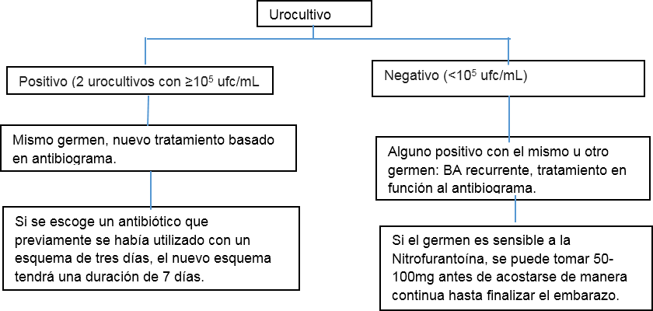

Recepción: 25 Diciembre de 2015 Aprobación:19 Enero de 2016

BIBLIOGRAFÍA

    - AEU, A. E. (2007). http://www.aeu.es. Retrieved Enero 7, 2015, from
    - http://www.aeu.es/UserFiles/Guia28%281%29.pdf
    - EAU, E. A. (2014, April). http://www.uroweb.org/. Retrieved Enero 7, 2015, from http://www.uroweb.org/gls/pockets/english/PCUrological%20Infections_LR.pdf
    - Echevarria Zarate, J., Sarmiento Aguilar, E., & Osores Plenge, F. (2006, Abril). http://www.scielo.org.pe/. Retrieved Enero 7, 2015, from http://www.scielo.org.pe/scielo.php?pid=S1728-59172006000100006&script=sci_arttext
    - Hooton, T., & Gupta, k. (2014, Abril). http://www.uptodate.com/. Retrieved Enero 10, 2015, from http://www.uptodate.com/contents/urinary-tract-infections-and-asymptomatic-bacteriuria-in- pregnancy
    - MedlinePlus. (2012, Octubre). http://www.nlm.nih.gov/. Retrieved Enero 10, 2015, from http://www.nlm.nih.gov/medlineplus/spanish/ency/article/000526.htm
    - SEGO, S. E. (2012, Septiembre 12). www.elsevier.es. Retrieved Enero 7, 2015, from http://www.elsevier.es/eop/S0304-5013%2813%2900191-X.pdf
    - SIGN, S. I. (2012, Julio). http://www.sign.ac.uk/. Retrieved Enero 7, 2015, from http://www.sign.ac.uk/pdf/sign88.pdf

